**主题：锤炼中国的概念工具，贡献于人类的知识体系**

**Conceptualization of Chinese concepts lishang-wanglai and making a theoretical contribution to human knowledge**

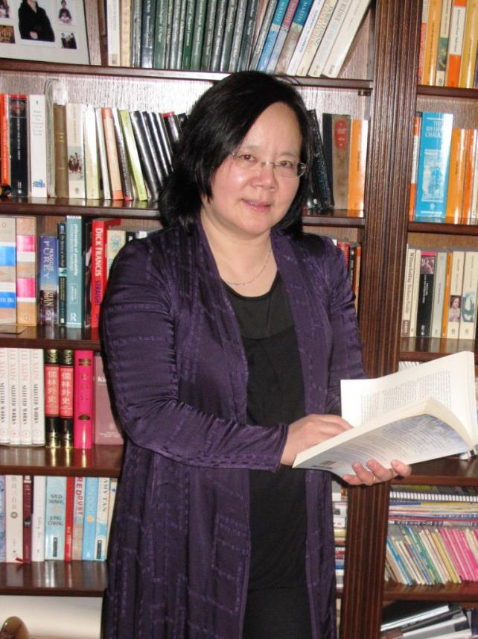

**时间：**2016年10月28日（星期五）14:00-16:00

**地点：**浙江大学紫金港校区蒙民伟楼250室

**提要**：“礼尚-往来”（*lishang-wanglai* or‘Recipropriety’）这一概念工具的锤炼经历了一个长期的过程，讲座者以中西方社会学和社会人类学的训练为基础、基于长期、深入和多频次的对江村的田野作业，以“互惠、社会支持和社会创造”为主题词，结合中国的关系、面子、人情，更新了费孝通的“差序格局”概念和民间的“礼尚往来”的用法。‘礼尚往来’涵盖了赠与性、表达性、工具性和否定性等往来的形式以及道德判断、人类感情、理性算计和信仰因素等交往原则，整合了静态模型和动态网络，并以‘社会创造’作为其运作机制的深层动力。‘礼尚往来’这一概念的锤炼，是把中国社会文化的核心问题——“关系”的深度的、全方位的研究成果融入人类社会科学的知识大厦的一个尝试。近年来，“礼尚往来”概念在一系列的项目中接受了检测，如：社会支持、村民自治、乡镇社区的崛起、中国政府治理模式、中国和英国企业家的关系，以及对“金砖四国”新移民在英国、美国、澳大利亚和日本的比较研究。这次讲座将把理论与实践的研究结合起来，探讨对中国社会的研究成果如何贡献于人类的知识体系。

**主讲人：**常向群教授，社会学与社会人类学博士。 全球中国比较研究会会长，《中国比较研究》主编。英国伦敦大学学院荣誉教授。

主要研究成果有：《马克 思主义社会学论稿》，河南人民出版社，1992年；《中国农村十个村庄社会支助研究的统计报告(1979-91)》(与王斯福Stephan Feuchtwang合著)，英国城市大学出版，1996年；**《“礼尚往来”： 江村互惠、社会支持网与社会创造研究》**，辽宁人民出版社2009年出版；英文版和中文繁体字版于2010年由台湾华艺学术著作出版社出版； 主编《社会建设：中国社会发展的一种模式》，英国剑桥学者出版社2014年出版英文版。

**讲座语言：**中文

**主持人：**阮云星（浙江大学人类学研究所常务副所长，公共管理学院社会学系教授）

**评议人：**曹洋 （浙大公共管理学院社会学系教授，系主任）